Decaying Earth представляет из себя «задаток» игры, подобной Terraria или Core Keeper. Выкатить такое же количество за два с половиной месяца было невозможно, поэтому:
1) Полная генерация карты с различными фичами. Фичи включают в себя различное наполнение пещер, растения и монстры (пока что только один, но о нем позже).
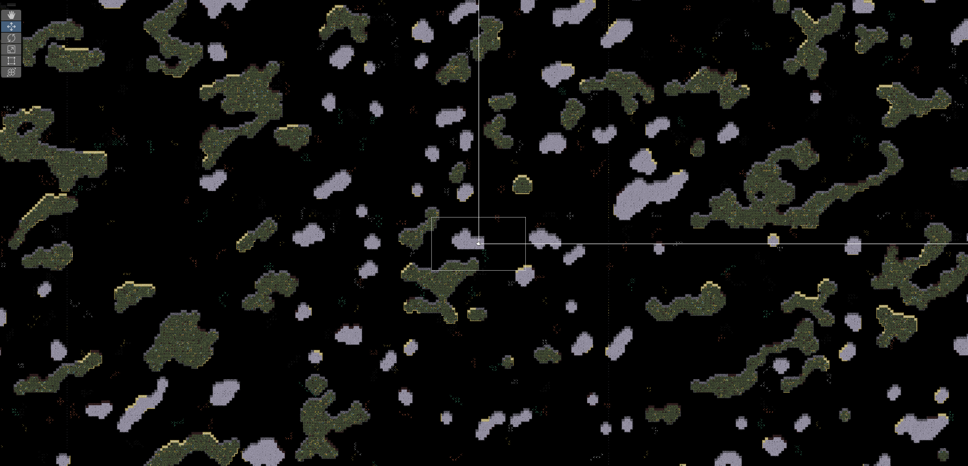
2) Полностью рабочая шахтерская система на основе тайлов + включает в себя новые сущности тайлов, которые позволяют копать как душе угодно. Тайлы при расстановке подчиняются правилам, которые диктуют им какую форму принимать.
Кастомные тайлы, как сущность, позволяют нам задавать им выпадаемый лут, прочность, анимации, возможность быть блоком освещения или выполнять какую-нибудь отдельную эзотерическую функцию (быть верстаком, например).
3)Полностью рабочая система инвентаря И крафтинга, на основе предметов. Крафтить можно как и в инвентаре ручками, так и на создаваемых верстаках, необходимо лишь чтобы у вас были все необходимые предметы.
4) Полностью рабочая система хранения (сундуки) — храните где хотите и сколько хотите, только не забудьте что сундук с лежащими в нем предметами уничтожить невозможно.
5) Полностью рабочая система предметов на основе целой группы сущностей — каждый предмет обладает целым ворохом характеристик, на основе которых динамически составляются описание предметов в инвентаре (если вы наведетесь на них мышкой), и диктуют им как они будут использоваться если вы возьмете его в руки.
На данный момент реализованы оружия ближнего боя и стрелковые, требующие патроны. Магию, к сожалению, реализовать не успел.
6) Единственный моб в игре (сущность), которую я успел реализовать — Лесной ползун, будет прятаться среди кустов и травы, чтобы напугать вас и набросится с топором в самый неподходящий момент. К счастью, они довольно медлительны.

Теперь по-табличке
1) Все вышесказанное
2) Выполнено целиком.
3) Выполнено целиком.
4) Уровень, к сожалению, только один, но при каждом перезаходе в игру будет генерироваться новая карта. Кастомное наполнение уровня же реализовано сполна.
Боссов, к сожалению, никаких создать не успел.
Окно с очками в играх подобного жанра не имеет никакого смысла (опять же — если берем за референс Terraria или Core Keeper)
5) Целый вагон различных сущностей, несколько сотен SriptableObjects, который запросто позволяют настроить любой параметр игры.
MVC паттерны реализованы сполна.
6) Множество уникальных взаимодействий, сопровождающиеся звуковыми эффектами. Из визуальных, к сожалению, успел сделать только маханием оружия в зависимости от типа «удержания» предмета (задается на ScriptableObject предмета) и частицы от разрушения блоков (которые автоматически копируют цвет предмета, к которому привязаны)
7) Как и было сказано, реализован один умненький «болванчик» в виде Лесного ползуна. Так же махает оружием, как и игрок.
8) Сценария в принципе нет, да и не подходит сценарий к такому типу игр.
Ну и что хочу сказать напоследок — большое спасибо тому, то это прочтет, учится на курсе было очень весело.
Очень жаль что большую часть времени заняло непосредственно написание всех вышеупомянутых систем, а вот на наполнение мира контентом времени не осталось :)

